**בחירת קרן פנסיה**

**וויזואליזציה של מידע**

פרופ' גלעד רביד



מגישים:

נטלי בניסטי 204638308

שוהם שבת 308160456

ליאור נוימן 312128325

16.01.2022

**קישור ל-GitHub:** <https://github.com/leorre/visualization_project.git>

תוכן עניינים

רקע 2

בסיס הנתונים 2

וויזואליזציות קודמות 4

וויזואליזציות על חברות הפנסיה – מודל WWH 7

גרף 1 – Average Monthly Yield in 2020 per Company 7

גרף 2 – Average Monthly Yield per Company & Fund 8

גרף 3 – Avg. Deposit Fee vs. Avg. Annual Management Fee 10

גרף 4 – Boxplot of Alpha by Company 12

גרף 5 – Liquid Assets Percentage Distribution by Company 13

גרף 6 – Radar Plot 14

# רקע

בישראל קיימות מספר חברות פנסיה אשר מציעות מספר מסלולים מובנים של חסכון פנסיוני. לכל עמית בקרן הפנסיה יש חסכון משלו והוא משלם לחברת הפנסיה עבור ניהול החסכון ('דמי ניהול'). לכל חברה יש מספר מסלולים וכל עמית יכול לבחור מסלול חסכון מבין המסלולים השונים הקיימים בקרן הפנסיה. לאחר פרישת העמית לגמלאות נקבע גובה התשלום החודשי שאותו תשלם קרן הפנסיה לעמית. תשלום זה מבוסס על הסכומים שחסך העמית במהלך התקופה, הרווחים שהצטברו כתוצאה מהשקעות שביצעה קרן הפנסיה וחישובים אקטוארים שמבוססים על תוחלת החיים הצפויה.

בעבודה זו נרצה להשוות בין חברות הפנסיה השונות ולבחון מיהי חברת הפנסיה האידיאלית. לשם כך נבצע השוואות בין מספר פרמטרים הקיימים בחברות הפנסיה ונבצע הצגה ויזואלית שלהם כך שנוכל להסיק מהם מסקנות.

# בסיס הנתונים

בסיס הנתונים שלנו נלקח מאתר המידע הממשלתי של מדינת ישראל (data.gov.il). בסיס הנתונים מכיל דיווחים היסטוריים חודשיים אודות קרנות פנסיה במדינת ישראל כפי שדווחו על ידי הגופים המוסדיים. הנתונים הם עבור השנים 2016-2020.  
בבסיס הנתונים קיימים 32 משתנים, כמפורט בטבלה:

|  |  |
| --- | --- |
| משתנה | תיאור |
| FUND_ID | מס' המסלול |
| FUND_NAME | שם מסלול |
| PARENT_COMPANY_ID | מספר קרן |
| PARENT_COMPANY_NAME | שם קרן |
| FUND_CLASSIFICATION | סוג קרן |
| CONTROLLING_CORPORATION | שם תאגיד שולט |
| MANAGING CORPORATION | שם חברה מנהלת |
| INCEPTION_DATE | תאריך הקמה (מסלול) |
| DEPOSITS | הפקדות ללא העברות |
| WITHDRAWLS | משיכות ללא העברות |
| INTERNAL_TRANSFERS | העברות בין המסלולים |
| MONTHLY_DEPOSITS | צבירה נטו |
| TOTAL_ASSETS | יתרת נכסים לסוף תקופה |
| AVG_ANNUAL_MANAGEMENT_FEE | שיעור דמי ניהול ממוצעת שנתי – נכסים |
| AVG_FEE_ON_DEPOSITS | שיעור דמי ניהול ממוצעת- הפקדות |
| MONTHLY_YIELD | תשואה חודשית |
| YEAR_TO_DATE_YIELD | תשואה מצטברת מתחילת השנה |
| ACTUARIAL_ADJUSTMENT | איזון אקטוארי (דווח פעם ברבעון) |
| YIELD_TRAILING_3_YRS | תשואה מצטברת ל-3 שנים עוקבות |
| YIELD_TRAILING_5_YRS | תשואה מצטברת ל-5 שנים עוקבות |
| AVG_ANNUAL_YIELD_TRAILING_3YRS | תשואה שנתית ממוצעת ל-3 שנים עוקבות |
| AVG_ANNUAL_YIELD_TRAILING_5YRS | תשואה שנתית ממוצעת ל-5 שנים עוקבות |
| STANDARD_DEVIATION | סטית תקן – 5 שנים עוקבות |
| ALPHA | אלפא שנתית |
| SHARPE_RATIO | שארפ ריבית חסרת סיכון |
| LIQUID_ASSETS_PRECENT | יחס נזילות |
| STOCK_MARKET_EXPOSURE | חשיפה למניות |
| FOREIGN_EXPOSURE | חשיפה לחו"ל |
| FOREIGN_CURRENCY_EXPOSURE | חשיפה למט"ח |
| MANAGING_CORPORATION_LEGAL_ID | ח.פ חברה |
| CURRENT_DATE | תאריך נוכחי |
| REPORT_PERIOD | תקופת הדיווח (שנה וחודש) |

המשתנה REPORT_PERIOD הוחלף בשני משתנים חדשים, כך שנוכל לבצע סינון לפי שנים וחודשים בצורה נוחה:

|  |  |
| --- | --- |
| משתנה | הסבר |
| YEAR | שנת הדיווח |
| MONTH | חודש הדיווח |
| FUND_NAME2 | קבוצת גיל רלוונטית לקרן  (מתחת ל-50, בין 50 ל-60, 60 ומעלה) |

# וויזואליזציות קודמות

כיום, רוב ההשוואות בין חברות הפנסיה מתבצעות בצורה טבלאית אשר מציגה את כל הנתונים המספריים תחת העמודה הרלוונטית בטבלה. תצוגה זו לא מאפשרת השוואה נוחה וויזואלית בין הקרנות השונות ומאפשרת התמקדות בקרן ספציפית על פרטיה השונים מבלי לקבל תמונה כללית טובה.

דוגמאות:

מקור: <https://www.supermarker.themarker.com/Pension/ComparePensionFunds.aspx>

מקור: <https://www.mygemel.net/>

מקור: <https://www.globes.co.il/news/article.aspx?did=1001028361>

משרד האוצר השיק אתר להשוואה בין קרנות הפנסיה, "פנסיה נט" (<https://pensyanet.cma.gov.il>). הנתונים באתר, שנועדו להשוואה בין הקרנות, מוצגים גם הם בצורה טבלאית בלבד:

בבחירת קרן ספציפית מהרשימה, נקבל שמונה טבלאות שונות על משתנים שונים. לדוגמא:

על כן, נסיק כי הצגה וויזואלית נכונה, ברורה ומסודרת של נתוני הפנסיה והחברות השונות הנה קריטית לצורך החלטה נבונה – היכן כדאי לנו לחסוך את כספי הפנסיה שלנו.

# וויזואליזציות על חברות הפנסיה – מודל WWH

## גרף 1 – Average Monthly Yield in 2020 per Company

WHAT: תשואה חודשית ממוצעת של כל חברת פנסיה לשנת 2020 בהשוואה לתשואה החודשית הממוצעת של כלל החברות.  
הצגת משתנה אחד רציף (תשואה חודשית) ומשתנה אחד קטגוריאלי (שם חברת הפנסיה).

WHY: אנו מעוניינים לקבל תמונה ראשונית של כלל חברות הפנסיה השונות ולבצע השוואה ביניהן.   
הקריטריון המעניין ביותר בבחירת חברת פנסיה הוא התשואה החודשית, אותה כל לקוח מעוניין למקסם. על כן, יש צורך בגרף שיוכל לנתח ולהדגיש מי הן החברות אשר מניבות תשואה חודשית ממוצעת גבוהה ביחס לאחרות, ומי מניבות תשואה נמוכה ביחס לאחרות.

HOW: נציג זאת באמצעות גרף עמודות מאוזן, בו קו האפס בציר ה-X מייצג את התשואה החודשית הממוצעת של כלל החברות בשנת 2020 (Diverging Bar Chart). גרף זה משווה בין מספר חברות פנסיה ומסייע לנו בהשוואת כל אחת לממוצע הכללי של כולן, אשר מיוצג על ידי קו האפס בציר האופקי.  
הצבעים בגרף עוזרים להבדיל בין חברות שנמצאות מעל הממוצע לבין חברות שנמצאות מתחתיו. בהתאם, חברה בעלת תשואה חודשית ממוצעת גבוהה מהממוצע תקבל ערך חיובי על ציר ה-X ותצבע בצבע ירוק, בעוד חברה בעלת תשואה חודשית ממוצעת נמוכה מהממוצע תקבל ערך שלילי על ציר ה-X ותבצע בצבע אדום.

## גרף 2 – Average Monthly Yield per Company & Fund

WHAT: השוואה ובחינת מגמות של התשואה החודשית הממוצעת של חברות הפנסיה והקרנות שלהן על פי גיל, לאורך כל השנים.  
הצגת משתנה רציף (תשואה חודשית), משתנה אינטרוולי (שנים) ושני משתנים קטגוריאליים (שם חברת הפנסיה וקרנות הפנסיה השונות לפי גיל שנמצאות תחת החברות).

WHY: בניתוח פנסיוני ישנו צורך לבדוק את התשואה החודשית הממוצעת עבור כל חברת פנסיה ביחס לשאר החברות, ועבור כל קרן פנסיה (ששייכת לחברה), לאורך כל השנים. נרצה לבדוק עבור קרנות תחת חברה או חברות מסוימות האם התשואה החודשית שלהן נמצאת במגמת עליה/ירידה או שמא נותרת קבועה, ומה גובה התשואה של הקרן ביחס ליתר הקרנות.  
בגרף הנ"ל אנו עובדים עם שלוש קטגוריות גיל עבור הקרנות השונות: קרנות המותאמות לאנשים עד גיל 50, בין גיל 50-60 והחל מגיל 60 ומעלה. חלוקה זו נועדה לעזור לבחור את חברת הפנסיה לפי הקרנות שרלוונטיות למשתמש. החלוקה כעת היא לשלוש קטגוריות בלבד ומהווה דוגמא, אך עם עבודת נתונים מעמיקה בעזרת מומחי-פנסיה, ניתן לבצע חלוקה רחבה ומדויקת יותר.  
נרצה לקבל הן תמונה מקיפה של חברות הפנסיה לאורך השנים (וכלל הקרנות) והן תמונה פרטנית של ממוצע קרנות הפנסיה עם גיל לפי בחירתנו, לפי השנים שאנו בוחרים. התמונה הפרטנית תהיה מעין drill-down של הגרף הקודם.

HOW: גרף אינטראקטיבי. בחלקו העליון ישנו גרף עמודות המציג את התשואה החודשית הממוצעת של החברות השונות. גרף זה מאפשר לנו לקבל ניתוח מקיף וכוללני מבלי לרדת לפרטים ולהשוות בין חברות הפנסיה.  
בחלקו התחתון ישנו Line Chart שם מופיעות קרנות הפנסיה השונות לאורך ציר הזמן. גרף זה מאפשר לנו להשוות בין מגמות שונות של הקרנות – לקבל תמונה איזו חברה מצליחה יותר מהאחרות (תשואה גבוהה יותר) והאם היא במגמת עלייה/קבועה או שמא במגמת ירידה ועל כן אולי כדאי לבחור בחברת פנסיה אחרת.   
בחלק הימני-עליון של הגרף ישנו הפילטר המרכזי – קרן הפנסיה. בפילטר זה ניתן לבחור את כלל הקרנות (All), או לפלטר לפי קבוצת גיל ספציפית.  
מתחתיו, ניתן לראות שני פילטרים שונים: פילטר לפי שם חברת הפנסיה ופילטר לפי שנים (2016-2020). שינוי חברות הפנסיה, השנים או הקרנות ישנה את שני הגרפים – העליון והתחתון בהתאם לבחירת המשתמש. בחירת החברות יכול להיעשות גם באמצעות הגרף העליון או התחתון עם לחיצה על אחת מהעמודות השונות או הקוים השונים (או בחירת מרובה של מספר עמודות/קווים בעזרת הלחצן Ctrl). הגרף התחתון של הקרנות יציג את ממוצג הקרנות השייכות לחברות הפנסיה שנבחרו בלבד, ובצורה זו מאפשר Drill Down.  
הצבעים השונים עוזרים לנו לקשר בין חברות הפנסיה בגרף העליון לחברות הפנסיה בגרף התחתון ובכך עוזרות לבצע את הקישור בין הגרפים בצורה מהירה, אך חוסכות מקרא צבעים מיותר.

המחשה:

תחילה, בחרנו קרנות "לבני 50 ומטה" – בהן אנו מעוניינים להתעמק.  
לאחר מכן, בחרנו את החברות "אלטשולר שחם", "הראל" ו"מגדל" בשנים 2016, 2018, 2020. הבחירות משנות את גרף העמודות להכיל את שלושתן בלבד, עבור השנים והקרנות שעונות לקבוצת הגיל שסימנו. ניתן לראות שבממוצע לאלטשולר שחם יש את התשואה החודשית הגבוהה ביותר.  
בבחינת ה-Line Chart וממוצע הקרנות עבור גיל 50 ומטה של החברות באותן השנים, ניתן לראות בשנת 2018 דווקא מגדל (בירוק) עלתה בתשואתה על פני האחרות, וכי מבחינת המגמה היא הקרן שנמצאת במגמה החיובית ביותר עם הירידה הקלה ביותר. אנו למדים מכך כי בעוד התמונה הכללית חשובה, ישנה חשיבות עליונה גם להתעמקות בקרנות השונות ולבחינת הבדלי התשואה ביניהן.  
ריחוף על אחד מהקווים מציג לנו את שם החברה, השנה והתשואה הממוצעת החודשית באותה השנה.

## גרף 3 – Avg. Deposit Fee vs. Avg. Annual Management Fee

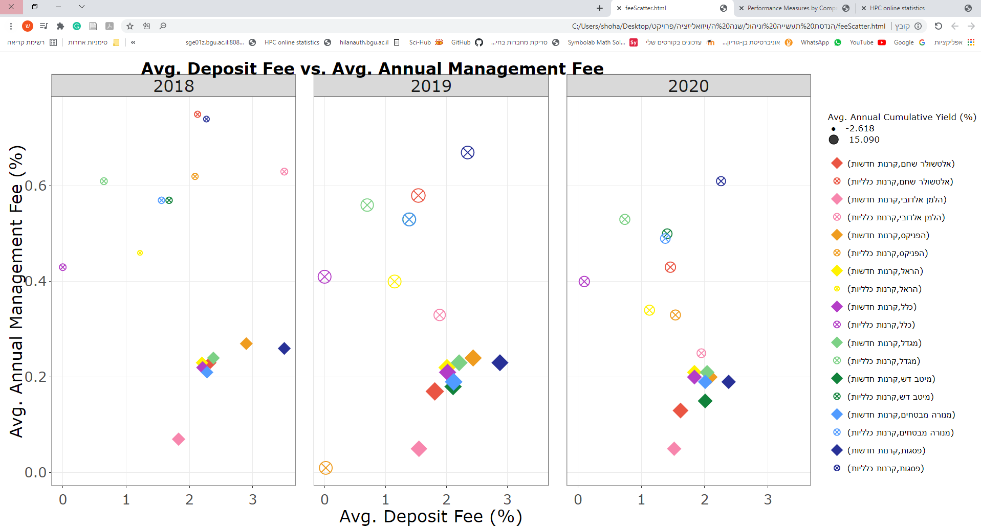

**הסבר מקדים – קרנות חדשות וכלליות:** קרנות חדשות הן קרנות הזכאיות לרכוש אג"ח מיועדות. לעומתן, קרנות כלליות אינן רשאיות לרכוש אג"ח מיועדות. קרן פנסיה חדשה משקיעה 30% מכספיה באגרות חוב מיועדות, שמבטיחות תשואה שנתית של 4.86%. הפקדה בקרן פנסיה חדשה מקיפה מוגבלת עד פעמיים השכר הממוצע במשק. על כן, חוסכים שרוצים להפקיד סכומים גבוהים מתקרה זו יכולים להפקיד בקרנות פנסיה כלליות בהן אין זכאות לאגרות חוב מיועדות, אבל יש להן יתרון אחר – כיסוי ביטוחי למקרים של התארכות תוחלת חיים, נכות וביטוח שאירים, שלא תמיד קיימים בקרנות הפנסיה הכלליות.

WHAT: השוואה בין דמי הפקדה לדמי ניהול שנתיים ממוצעים בכל שנה ולתשואה המצטברת השנתית, תוך התייחסות לחברת הפנסיה ולסוג קרן הפנסיה.   
הצגת שלושה משתנים רציפים (דמי הפקדה, דמי ניהול שנתיים ממוצעים ותשואה מצטברת שנתית), משתנה אינטרוולי (שנים) ושני משתנים קטגוריאליים (חברת הפנסיה וסוג קרן הפנסיה).

WHY: שלושת הפרמטרים החשובים ביותר בעת השוואת קרנות פנסיה הם, מצד אחד, גובה התשואה השנתית של החיסכון, ומצד שני, גובה התשלומים שגובה החברה תמורת ניהול קרן הפנסיה- שמתבטאים בשני מדדים- דמי הניהול השנתיים ודמי ההפקדה החודשיים. על כן, עולה הצורך להסתכל על דמי הניהול וההפקדה והתשואה השנתית יחדיו. נרצה לראות האם חברה שגובה דמי ניהול שנתיים גבוהים 'מפצה' על כך בגביית דמי הפקדה נמוכים או להפך. בנוסף נרצה לראות האם ככל שדמי הניהול וההפקדה של חברת הפנסיה גבוהים יותר, כך גם התשואה המצטברת השנתית שמניבה חברת הפנסיה גבוהה יותר. לבסוף, אנו מעוניינים לראות האם קיימים הבדלים בין קרנות חדשות (קרנות הזכאיות לרכוש אג"ח מיועדות) לקרנות כלליות (אינן רשאיות לרכוש אג"ח מיועדות).

HOW: גרף אינטראקטיבי. נעשה זאת באמצעות תרשים פיזור עם facet – הצגה של החברות השונות בחלוקה לפי שנים. משמע, הצגה של מספר תרשימי פיזור כאשר בכל תרשים ציר ה-X יהיה דמי ההפקדה באחוזים וציר ה-Y יהיה דמי הניהול השנתיים הממוצעים באחוזים. בין החברות נבדיל באמצעות צבעים שונים. בין סוגי קרנות הפנסיה (חדשות לעומת כלליות) נבדיל באמצעות צורה שונה (מעוין מלא או סימן פלוס). התשואה המצטברת השנתית נמדל ע"י גודל הצורה בתרשים (ככל שהצורה גדלה כך התשואה המצטברת השנתית גדלה).

באופן כללי, ניתן לראות כי החלוקה בין השנים השונות יחסית דומה, כאשר 2018 מעט יוצאת דופן עם תשואות חודשיות נמוכות מ-2019 ו-2020. ניתן גם לראות כי בשנה זו ישנן תשואות שליליות. בנוסף, ניתן לראות כי כמעט באופן גורף דמי הניהול של הקרנות הכלליות גבוה יותר מדמי הניהול של הקרנות החדשות.

התרשים מאפשר מספר פעולות אינטראקטיביות למשתמש:

1. בחירה וסינון של חברות וסוג קרן להשוואה- ע"י לחיצה על האפשרות המתאימה במקרא.
2. ביצוע 'zoom-in' לאזור מסוים בתרשים- ע"י ציור של ריבוע עם העכבר באזור הרלוונטי (לחיצה כפולה בעכבר תחזיר לתצוגה המקורית)
3. בעת השמה של העכבר על נקודה ספציפית בתרשים ('hover') תופיע קופסה שמציגה את כל הערכים הרלוונטיים לנקודה שנבחרה (ערכי כל 5 המשתנים).

המחשה:

נבחר בקרנות חדשות של חברות הראל, כלל, מגדל, מיטב דש ומנורה ונבצע צלילה לתחום הרלוונטי להן בשנת 2019 (סביבות הערך 2 בציר X) כדי לראות את ההבדלים יותר בבירור. השמת העכבר על הנקודה הירוקה הבהירה מציגה את ערכי 5 המשתנים של הנקודה.

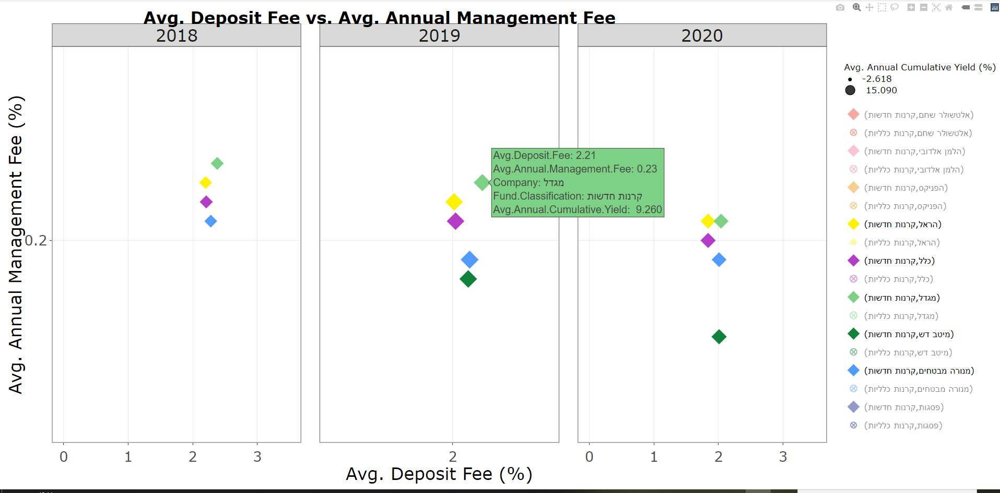

## גרף 4 – Boxplot of Alpha by Company

**הסבר מקדים – מדד אלפא:** המדד משקף את המרכיב הנוסף בביצועים שאינו נובע מחשיפה ישירה לגורמי הסיכון העיקריים, אלא מיכולתו של מנהל ההשקעות לבחור נכסים או לתזמן חשיפות בצורה נכונה (להשיג תשואה עודפת על מדדי השוק). ככל שתוצאת המדד גבוהה יותר, כך הקרן נחשבת לטובה יותר.

WHAT: התפלגות מדד אלפא לפי חברות הפנסיה השונות.  
הצגת משתנה רציף (מדד אלפא) ומשתנה קטגוריאלי (חברת הפנסיה).

WHY: נרצה להשוות בין חברות הפנסיה השונות במדדי האלפא שלהן. ההשוואה תעזור לנו להבין איזה חברות מחזיקות מנהלי השקעות טובים ומאיזה חברות כדאי להמנע מבחינת מדד זה. בנוסף, נראה לראות את ההתפלגות על מנת לקבל רושם אודות השונות בחברה – שונות גבוהה של מדד אלפא תצביע לנו על מידת סיכון גבוהה יותר, בעוד שונות נמוכה תתאים ללקוחות שונאי סיכון.

HOW: נציג זאת באמצעות תרשים boxplot של מדד אלפא (ציר y) עבור כל אחת מחברות הפנסיה.

ניתן לראות כי ההתפלגות בין החברות שונה. ישנן חברות עם ערכי אלפא גבוהים כדוגמת אלטשולר שחם. לעומתם, ישנן חברות עם ערכי אלפא נמוכים כמו הלמן אלדובי. בנוסף, ניתן להתרשם מהשונות בין החברות במדד – בעוד למשל שהחציון של כלל והפניקס נראה יחסית זהה, השונות בהפניקס גבוהה משמעותית מהשונות בכלל. על כן, נסיק כי השקעה בהפניקס תתאים ללקוח שמוכן ליטול סיכונים, לעומת השקעה בכלל שתתאים ללקוח שונא סיכון.

## גרף 5 – Liquid Assets Percentage Distribution by Company

**הסבר מקדים – מדד נזילות:** מדד המשקלל את סוג הנכסים המוחזקים ונותן אינדיקציה לגבי אמינות ותכיפות תמחורם, זאת מכיוון שחלק ממרכיבי התיק מוערכים לפי מודלים, נמדדים בשווקים שאינם נזילים או נמדדים בתדירות נמוכה. על כן, המדד מעריך את מידת הדיוק והמהימנות של הערכים והתשואות המדווחים. ככל שתוצאות המדד נמוכה יותר, כך תוצאות המדדים האחרים פחות מהימנות.

WHAT: התפלגות נזילות תיקי ההשקעות לפי חברות הפנסיה השונות.  
הצגת משתנה רציף (אחוז נזילות) ומשתנה קטגוריאלי (שם חברת הפנסיה).

WHY: נרצה לראות באיזה חברה מדד הנזילות של רב הקרנות נוטה להיות גבוה, על מנת לראות איזו חברת פנסיה מעניקה ללקוח שלה את השקיפות הגבוהה והמהימנה ביותר. באותו אופן, יתכן ונרצה להמנע מלבחור בקרן אשר שייכת לחברה בעלת קרנות רבות עם מדד נזילות נמוך. ניקח בערבון מוגבל את הנתונים המסופקים של אותה החברה כאשר נבצע השוואה ונקבל החלטה.

HOW: נעשה זאת באמצעות תרשים צפיפות עם facet – הצגה של צפיפות אחוז הנזילות בחלוקה לפי החברות השונות. משמע, הצגה של מספר תרשימי צפיפות כאשר בכל תרשים ציר ה-X יהיה אחוז הנזילות וציר ה-Y יהיה פונקציית הצפיפות.

ניתן לראות כי ישנן חברות עם צפיפות רבה בערכים הגבוהים של הנזילות (מעל 95%) כגון פסגות ומיטב דש. לעומת זאת, ניתן לראות כי ישנן חברות בעלות קרנות רבות עם אחוז נזילות נמוך, כמו מנורה. על כן, את הניתוחים על מנורה ניקח בערבון מוגבל תחת ידיעה כי הנתונים אינם מדויקים דיים, בהשוואה לחברות עם אחוז הנזילות הגבוה.

## גרף 6 – Radar Plot

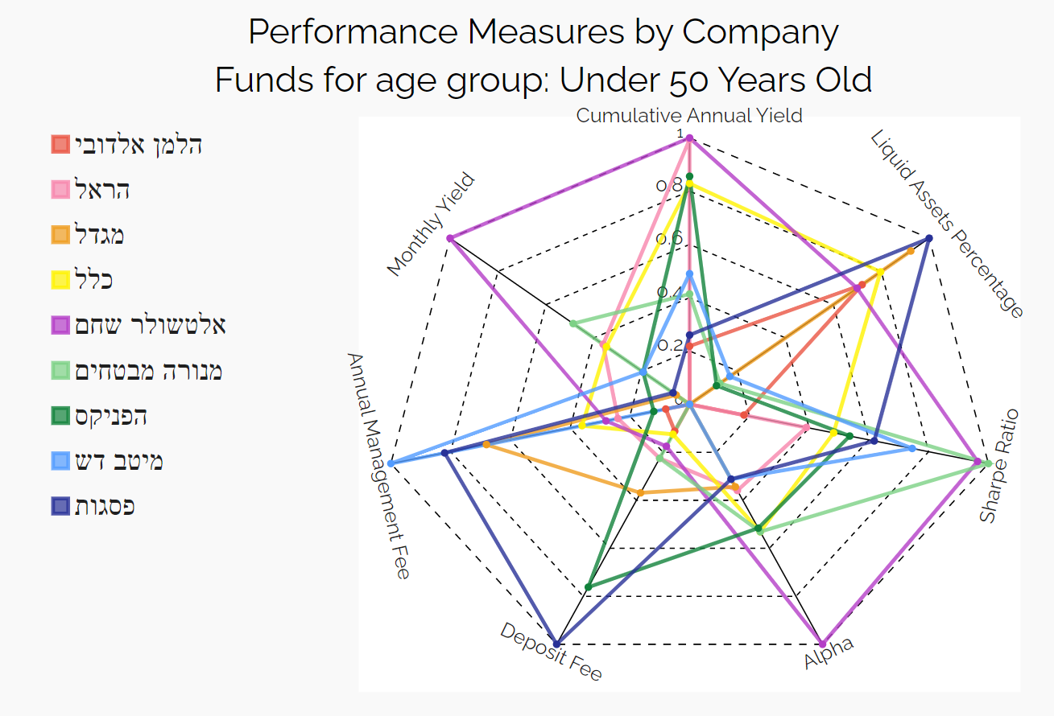

**הסבר מקדים – מדד שארפ:** מדד לביצועים של תיק השקעות, מודד את עודף התשואה ליחידת סיכון על נכסי ההשקעה. ככל שהתשואה גבוהה יותר ביחס לסיכון כך המדד גבוה יותר.

WHAT: השוואה של חברות הפנסיה השונות לפי מספר מדדי ביצוע שונים. הצגה של שבעה משתנים רציפים (אחוז יחס נזילות, מדד שארפ, מדד אלפא, דמי ניהול שנתיים, דמי הפקדה, תשואה חודשית, תשואה שנתית מצטברת) ושני משתנים קטגוריאליים (שם חברת הפנסיה וקבוצת גיל הקרנות) .

WHY: כפי שהוסבר בתרשימים הקודמים, מקובל למדוד את חברות הפנסיה לפי מדדים שונים שמצביעים על אספקטים מגוונים של קרן פנסיה (למשל התשואה החודשית, גובה דמי הניהול, מדד אלפא וכו'). נרצה להשוות בין החברות על פני כל המדדים יחדיו ולקבל תמונה כוללת של 'איכות' חברות הפנסיה עבור קבוצת גיל מסוימת.

HOW: תרשים אינטראקטיבי. תרשים רדאר שמציג את ערכי המדדים השונים לכל חברה עבור קבוצת גיל ספציפית. יצרנו להמחשה תרשים רדאר עבור קבוצת גיל אחת (מתחת לגיל 50). ניתן לבנות תרשימים דומים עבור קבוצות גיל נוספות.  
מכיוון שמדדי הביצוע נמדדים בסקאלות שונות, עבור כל מדד נלקח הערך החציוני ובוצע נרמול Max-Min בין כלל החברות, כך שכולן על אותה הסקאלה בין 0-1. 0 מציין את הערך (החציוני) המינימלי שהתקבל במדד מסוים, ואילו 1 מציין את הערך (החציוני) המקסימלי. בין החברות נבדיל באמצעות צבעים שונים. ניתן לבצע סינון ובחירה של חברות ע"י לחיצה על שם החברה במקרא. עמידה עם העכבר (hover) בנקודה מסוימת בגרף מציגה את הערך המדויק של המדד והחברה המתאימים.

המחשה:

נבחר להשוות בין חברת אלטשולר שחם (בסגול) לבין חברת פסגות (בכחול). ניתן לראות כי בכל מדדי הביצועים שאינם דמי ניהול והפקדה ומלבד יחס הנזילות, חברת אלטשולר שחם מניבה ערך גבוה יותר ביחס לחברת פסגות. ניתן לראות כי חברת פסגות גובה דמי ניהול ודמי הפקדה גבוהים יותר מחברת אלטשולר שחם. בנוסף, ניתן לראות כי במדד התשואה החודשית (Monthly Yield) הערך של חברת אלטשולר שחם הוא 1, כלומר זהו הערך המקסימלי מבין כל החברות במדד זה.

